报告信息网上公开表
用人单位名称 | 辽宁美莱达科技有限公司
地址 | 辽宁省阜新市彰武县兴旺路77-1号
联系人 | 刘长松
项目类别 | 现状评价
项目组人员 | 田钢、关天弋、李兵、梁志恒、陈志新
现场调查人 | 田钢、关天弋、李兵、梁志恒、陈志新 | 现场采样人 | 关天弋、李兵、梁志恒、陈志新
现场检测人 | 关天弋、李兵、梁志恒、陈志新 | 用人单位陪同人 | 刘长松
现场采样与检测时间 | 2024.5.8-5.11
现场调查  照片 | 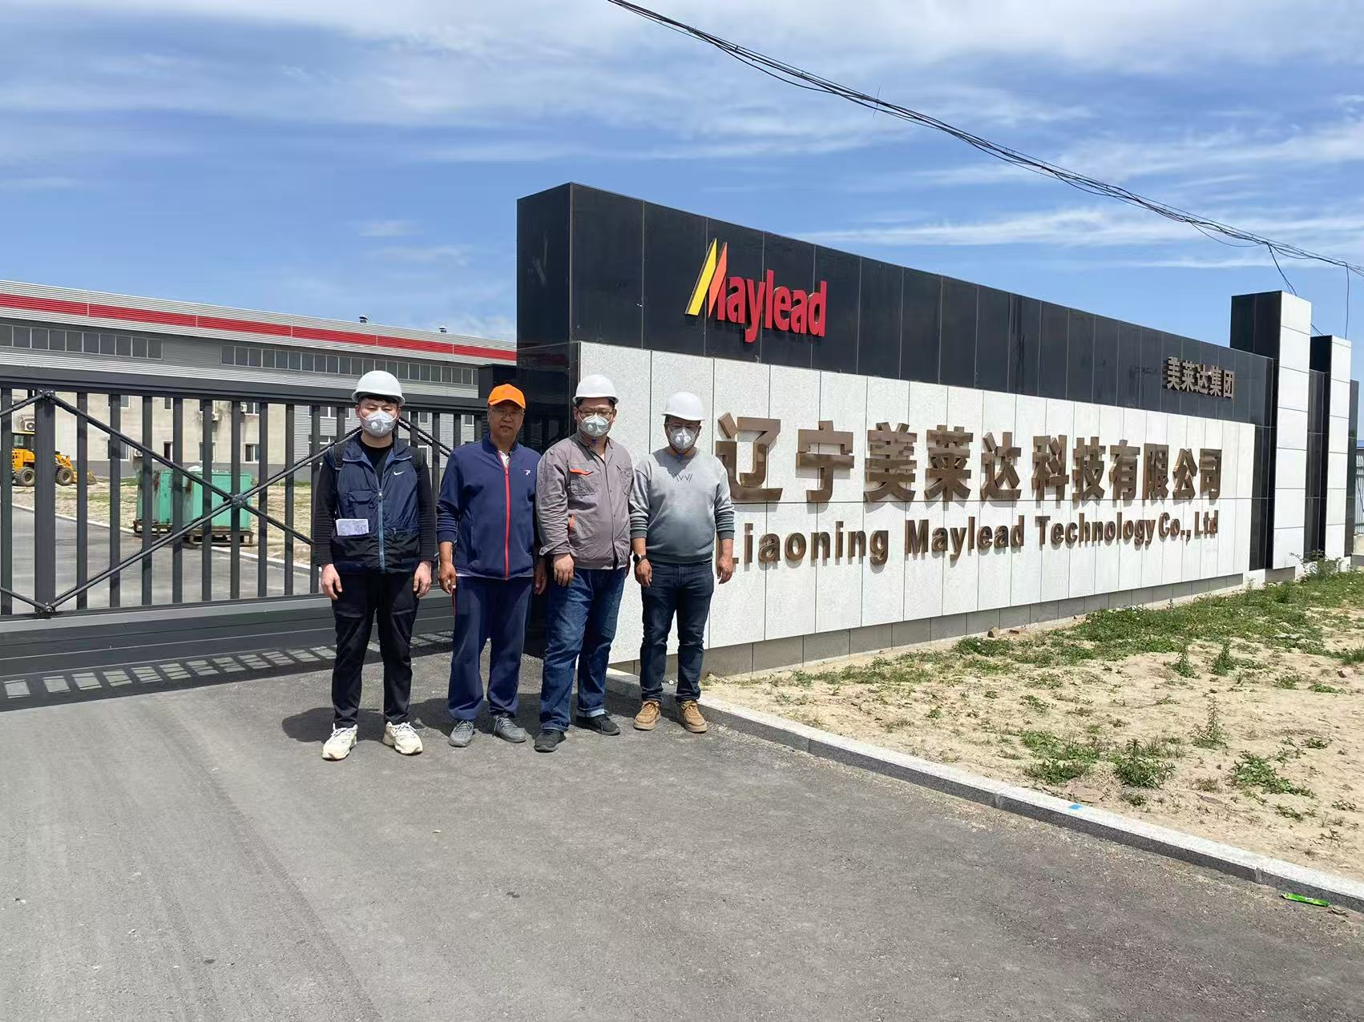
现场采样  照片 | 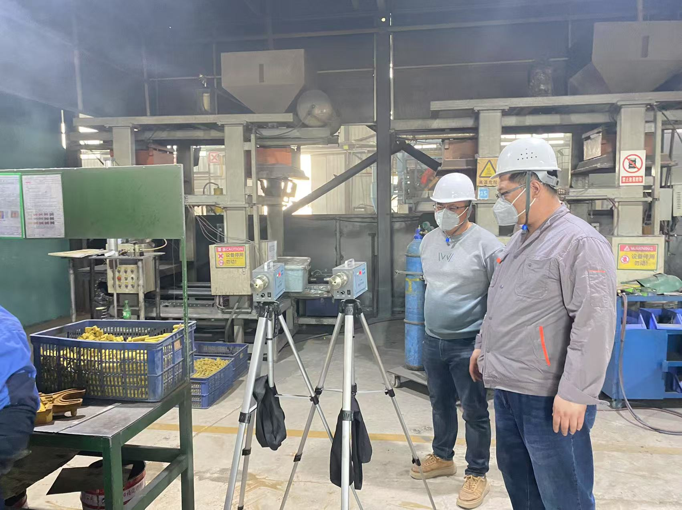
现场检测  照片 | 